辽河社区集中学习《全面准确把握学习贯彻
新时代中国特色社会主义思想主题教育的
目标要求》
为深入贯彻落实党中央关于学习贯彻新时代中国特色社会主义思想主题教育的部署要求，2025年12月8日，辽河社区组织全体工作人员，集中学习了《全面准确把握学习贯彻新时代中国特色社会主义思想主题教育的目标要求》。
此次集中学习紧扣主题教育“学思想、强党性、重实践、建新功”总要求，重点学习了新时代中国特色社会主义思想的核心要义、科学体系，深入领会主题教育“以学铸魂、以学增智、以学正风、以学促干”的实践要求，精准把握凝心铸魂筑牢根本、锤炼品格强化忠诚等具体目标，同时结合社区工作实际，学习了主题教育中强化理论学习、深入调查研究、解决群众急难愁盼问题的重点举措，切实把理论学习与基层工作需求紧密结合，确保学深悟透、学用贯通。
下一步，辽河社区将以此次学习为契机，把主题教育成果转化为干事创业的实际行动。以实实在在的成效回应群众期待，努力打造有温度、有力度的幸福社区。

新城街道辽河社区党委
2025年12月8日
影像资料：
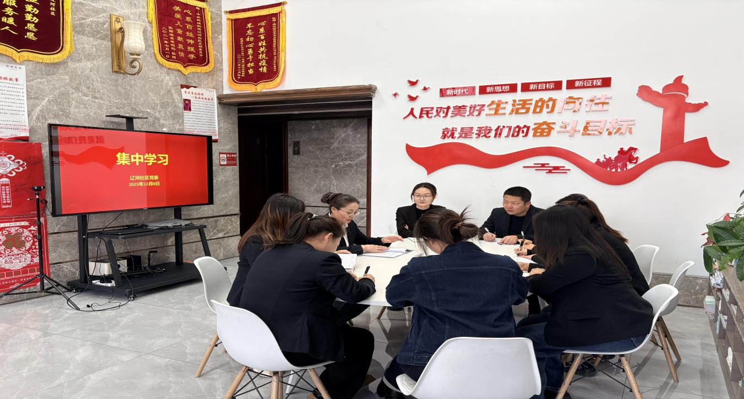
图一：2025年12月8日辽河社区集中学习《全面准确把握学习贯彻新时代中国特色社会主义思想主题教育的目标要求》
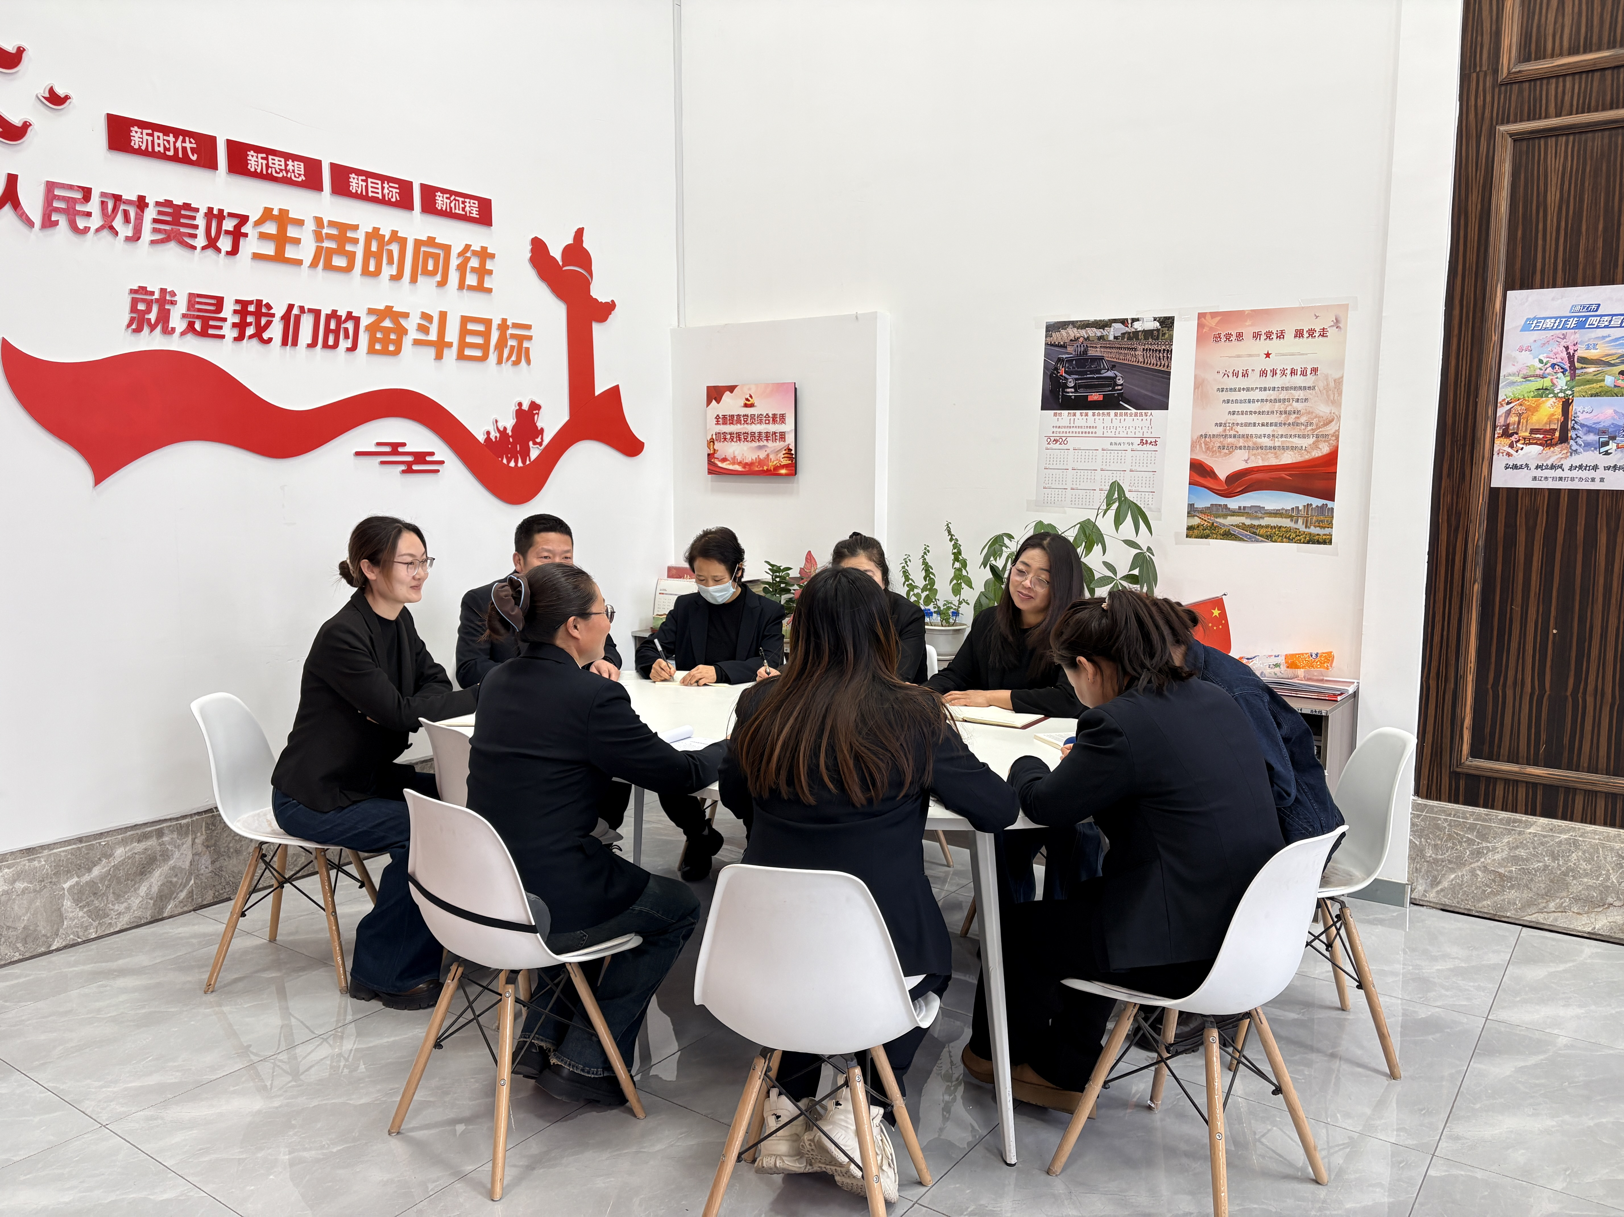
图二：2025年12月8日辽河社区集中学习《全面准确把握学习贯彻新时代中国特色社会主义思想主题教育的目标要求》

